Здравствуйте!
Помогите, пожалуйста, разобраться в данном вопросе. Работаю в программе 1С:Предприятие 8.3 (8.3.10.2667) конфигурация Бухгалтерия предприятия, редакция 3.0 (3.0.53.38). ООО на УСН (Д-Р). С 01.07.17г. подключены к пилотному проекту ФСС, учет зарплаты ведется во внешней программе Зарплата и управление персоналом, редакция 3.1 (3.1.5.170).
20.11.17г. от ФСС поступило возмещение расходов за 1пол.2017г., в бухгалтерии проведена банковская выписка с видом операции "прочее поступление" на сч.69.01.
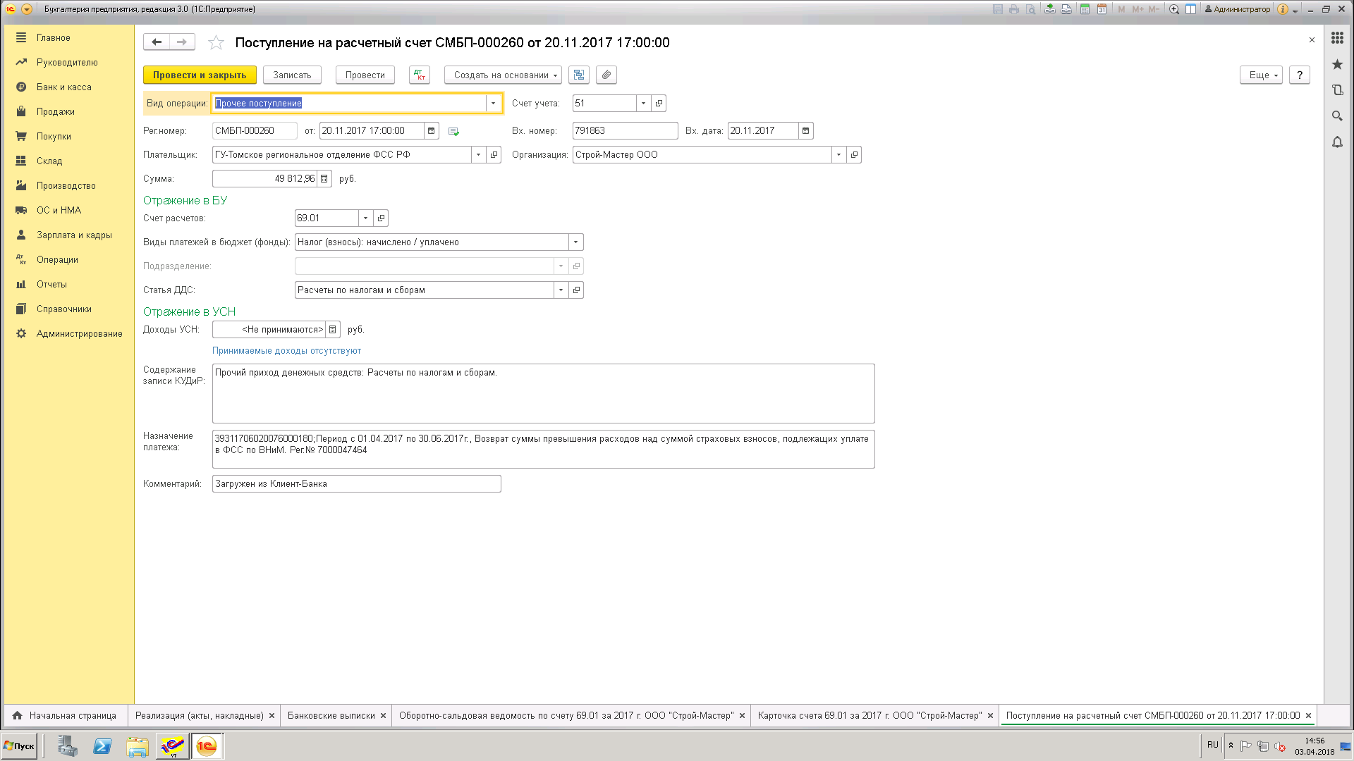
В ЗУП на дату возмещения оформлен документ "Получение возмещения пособий от ФСС" 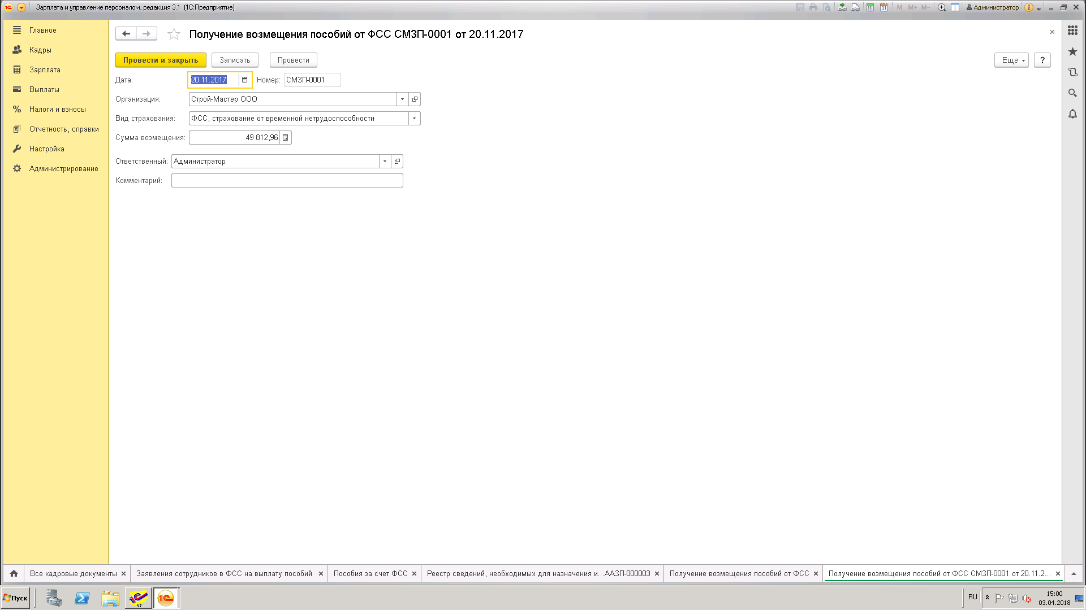
Вопрос в следующем: при формировании КУДиР программа "не видит" возмещение от ФСС и продолжает принимать к расходам ранее уплаченные пособия в счет начисленных страх.взносов по времен. нетрудоспособности документом "Отражение зарплаты в бухучете", а не по нашей оплате взносов. Таким образом, начисленные страх.взносы за ноябрь и декабрь 2017г. приняты к налогооблагаемым расходам 2017г. документом «Отражение зарплаты в бухучете» , а должны были приняться к расходам по дате оплаты 13.12.17 и 15.01.18. Как это можно исправить? Спасибо.
Карточка сч.69.01
